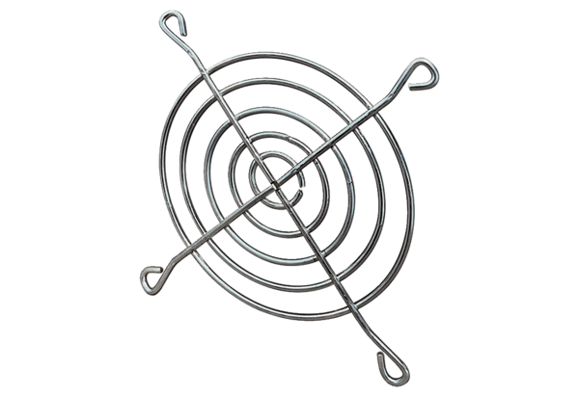Výfuková ochranná mřížka SGAI 14Obsah dodávky: 1 kusSortiment: C
Typové číslo: 0073.0290Výrobce: MAICO

